需求分析：
系统目标：
某校园二手书店现需要一个校园二手书小程序，需要我们为它开发一个数据库管理系统，以便于整理图书的各种价格，数量信息和订单明细，书籍课程，专业信息，图书类别，所属学院等各种信息。
系统功能：
对于数据库的功能使用来说，分为后台管理员和用户：
后台管理员可以增加，删除，修改，查看包括用户具体信息表，订单主表，订单明细，专业表，学院表，图书类别，商品表等各种信息。
管理员授予用户查看商品表，个人的订单主表和订单明细的权限，因此用户读取数据的权限主要有所选课程的对应书籍，和购买后该订单的明细。
此外，一个成熟的数据库管理系统不仅应该具有基本的处理、查询功能，还应该有一些分析、后台监控的功能。应该限制用户对数据的访问范围，限制用户操作级别（普通用户、管理员），限制对数据表修改权限。
最后，要求在进行设计系统中同时注意性能要求，响应各种操作的时间尽可能少
数据字典：
- 数据项
数据项 | 含义说明 | 类型 | 长度 | 其他约束
用户编号 | 唯一区分用户的编号 | Char | 8 | not null
用户名 | 可能是多值变量 | Varchar | 10 | not null
电话号码 | 由11位数字组成的手机号码 | Char | 11 | not null
地址 | 用户的居住地 | Varchar | 50 | not null
入学时间 | 由年月日组成 | Varchar | 20 | not null
学院编号 | 唯一区分学院的编号 | Char | 8 | not null
学院名 | 学院的具体名称 | Varchar | 20 | not null
专业编号 | 唯一区分专业的编号 | Char | 8 | not null
专业名 | 专业的具体名称 | Varchar | 20 | not null
订单编号 | 唯一区分订单的编号 | Char | 8 | not null
订单时间 | 订单开始的时间以及所需时长 | Int |  | not null
订单总金额 | 一个或多个图书的总额 | Int |  | not null
发票号码 | 该订单的发票号 | Char | 8 | not null
商品编号 | 唯一区分图书的编号 | Char | 8 | not null
销售数量 | 该图书的销售数量 | Int |  | not null
成交单价 | 该图书的单价乘以数量 | Int |  | not null
图书编号 | 唯一区分图书的编号 | Char | 8 | not null
图书类别编号 | 唯一区分图书类别的编号 | Char | 8 | not null
图书类别名 | 图书类别的具体名称 | Varchar | 20 | not null
图书名 | 图书的具体名称 | Varchar | 20 | not null
单品价格 | 图书的单价 | Int |  | not null

- 数据结构
（1）用户是该数据库的一个重要数据结构，存储消费者的各种个人具体信息。
数据结构：用户信息表
含义说明：存储学生用户的具体个人信息
组成：用户编号+学院+专业编号+用户名+电话号码+地址+入学时间

（2）订单主表包含每一笔订单的总的信息汇总，存储订单总的信息
数据结构：订单主表
含义说明：每一笔订单的总的信息汇总
组成：订单编号+用户编号+订单时间+订单总金额+发票号码

（3）订单明细表包含一笔订单的具体详情信息
数据结构：订单明细表
含义说明：每一笔订单的具体的信息汇总
组成：订单编号+商品编号+销售数量+成交单价

（4）图书（商品）表存储售卖的各种图书商品信息，商品汇总
数据结构：图书商品表
含义说明：图书商品信息汇总
组成：图书编号+图书类别编号+图书名+单品价格

- 图书类别表存储对图书的分类
数据结构：图书类别表
含义说明：图书的具体分类属于什么学院专业
组成：图书编号+图书类别名

- 数据流
数据流是数据结构在系统内的传输路径，体现了系统对动态数据的处理过程及变化。
数据流：用户基本信息
含义说明：用户使用该小程序购物时所采集的信息
来源：外部输入用户自行输入
去向：用户基本信息管理模块
组成：用户编号+学院+专业编号+用户名+电话号码+地址+入学时间

数据流：图书商品基本信息
含义说明：图书商品信息汇总
来源：外部输入管理员自行输入
去向：图书基本信息管理模块
组成：图书编号+图书类别编号+图书名+单品价格
图书编号+图书类别名

数据流：订单信息
含义说明：用户使用该小程序购物时所采集的订单信息
来源：系统自行统计
去向：订单基本信息管理模块
组成：订单编号+用户编号+订单时间+订单总金额+发票号码
订单编号+商品编号+销售数量+成交单价

- 数据存储
系统中的用户基本信息管理，订单主表管理，订单明细表管理，图书表（商品表）管理
都需要相应的数据存储进行操作。数据存储中的数据，作为数据源，流向统计查询和报表显示模块。
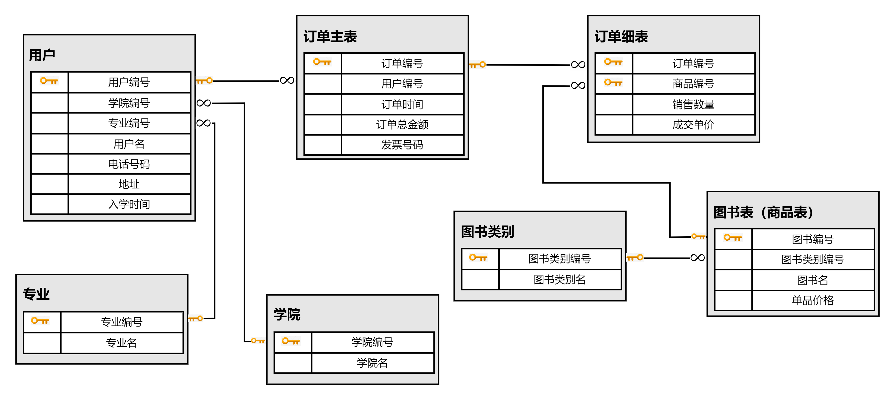

数据结构：用户信息表
含义说明：存储学生用户的具体个人信息
流入数据流：学生在校基本信息
流出数据流：具体统计和查询学生基本信息
组成：用户编号+学院+专业编号+用户名+电话号码+地址+入学时间

数据结构：图书信息表
含义说明：存储图书商品的具体信息
流入数据流；所用图书的具体信息
流出数据流：具体统计和查询商品图书基本信息
组成：图书编号+图书类别编号+图书名+单品价格

数据结构：订单主表
含义说明：每一笔订单的总的信息汇总
流入数据流；每一笔订单的的主要概括信息
流出数据流：具体统计和查询每一笔订单的的主要概括信息
组成：订单编号+用户编号+订单时间+订单总金额+发票号码

数据结构：订单明细表
含义说明：每一笔订单的具体的信息汇总
流入数据流；每一笔订单的的具体详细信息
流出数据流：具体统计和查询每一笔订单的具体详细信息
组成：订单编号+商品编号+销售数量+成交单价

